Вихрь – оружие богов

Александр Махов, М. 2004 г.

Третье Обращение к Человечеству и абсолютное оружие

В Третьем Обращении к Человечеству имеется такая фраза:
“…ознакомление одного из воюющих народов с принципами непрерывно-логического мышления было бы аналогично вручению ему абсолютного оружия”.
Но, те материалы, полученные в результате расшифровки этого документа, не содержат, на мой взгляд, и никакого намека на такое оружие.
Да, основы непрерывной логики, новое понятие π-мерного пространства, нелинейная шкала чисел золотого сечения, 60-ричная система счисления и спиральная система координат, - должны ещё послужить человеческой расе, но, -оружие?..
И, тем не менее, наши галактические соседи сделали такое заявление.
Выступая перед нами с Обращением, чувствуется, что они очень бы хотели, чтоб мы овладели языком межпланетного общения, построенного именно на принципах непрерывной логики мышления. И, вместе с тем, - отказ в представлении её первооснов. Парадокс…
Разгадка была где-то рядом.

Фраза: “абсолютное оружие”, какое наполнение может скрываться за ней?
Ответ не пришлось долго искать, он так и напрашивается со всех найденных изображений пришельцев, выполненных со времен цивилизаций Шумера, Индии, Древней Мексики и Перу.
Это, конечно же:
- овладение нетрадиционным способом передвижения в космосе, и
- овладение неисчерпаемыми запасами его энергии.
И совершенно ясно, что основой этого оружия может быть только электромагнитный вихрь, эта первичная компонента торсионных полей.

При неоднократно-повторном и более внимательном прочтении Обращения привлекла внимание ещё одна фраза:
“Следует оговориться, что нам известно во Вселенной несколько разумных рас, имеющих прямолинейную структуру логического фундамента с ветвями, уходящими в бесконечность. Они составляют собственное Объединение рас, в Коалицию не входят, так как мы не смогли найти с ними общего языка. Принципиальное отличие их мышления от нашего заключается в том, что площадь фигуры, описывающей логический фундамент, у нас конечна, а в их мышлении бесконечна. Мы даже затрудняемся представить, как они представляют бытие, и не можем понять, что сохраняет их жизнь под яростными ударами уходящих в неограниченную бесконечность положительных и отрицательных реакций на информационные воздействия”.
Рассматривая в материалах расшифровки другие возможные логические фундаменты, отмечалась вероятность, “…что альтернатив схеме фундамента непрерывной логики – множество. И, скорее всего, целесообразность выбора зависит от характеристики пространства, в котором находится планета с жизнью. В качестве примеров приведены такие:
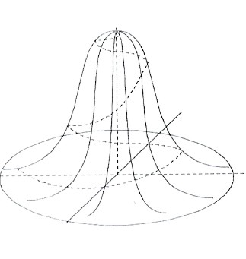
а) конфигурация пространства соответствует поверхности вращения, огибающая которой описывается кривой закона нормального распределения;
Примечание: здесь и далее для простоты рассматривается лишь верхняя полуповерхность тел вращения, считая нижнюю зеркальным отображением.
В этом случае на логическом фундаменте истина имеет конечное значение, а вот нейтрального (нулевого) значения логики нет. Здесь можно говорить лишь о пределе нулевого значения.
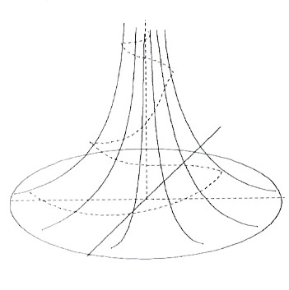

б) конфигурация пространства соответствует поверхности вращения, огибающая которой описывается кривой 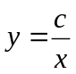, где c – некоторая постоянная.
В этом случае логический фундамент не имеет ни конечной истины, ни безразличия (нуля). Строго можно говорить лишь об асимптотическом приближении к этим значениям”.
И стало очевидным, что направления поиска пересеклись: электромагнитный вихрь и конфигурация неопределённого пространства.
Попадание!
Отсюда стало ясным: стоит только найти геометрию вихря, как получим новую (спирально-вихревую) систему координат и новую логику – неопределенную!
По аналогии с непрерывной логикой и новые параметры должны базироваться на тех же двух базовых числах – 12 и 60.
Число 12 станет единственным аргументом для геометрии поверхности вихря и пределом нового логического числа.
А число 60 – все так же будет являться основой 60-ричной системы счисления.
Но, какова же эта геометрия?
Если параболическая, как сделано предположение в п. б) примера, то как определить величину коэффициента с?
Если - иная, то вопросов ещё больше.
И ответ снова нашелся в Третьем Обращении: наши математические изыскания имеют “…с реальной природой очень мало общего”.
И снова стало ясно, что такой геометрией природы может быть лишь геометрия сакральная.
Но, на принципах сакральной геометрии построен и летательный аппарат – Меркаба.

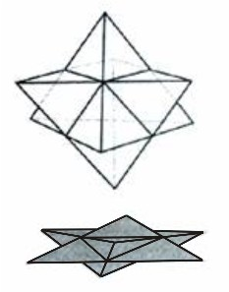Меркаба (Б.Фриселл. В этой книге нет ни слова правды…изд.София, М.1999)
На стр.27 читаем:
Ключ к пониманию способности к перемещению из одного измерения в другое кроется в определении формы звезды-тетраэдрона, в основе которой лежит удивительная сущность — Меркаба.
Эта звезда (Рис.1,2) состоит из двух взаимопроникающих тетраэдров и напоминает Звезду Давида, с той только разницей, что первая является трехмерной. Два взаимопроникаюших тетраэдра символизируют идеально уравновешенные мужскую и женскую энергии. Тетраэдная звезда окружает каждый объект, а не только наши тела.
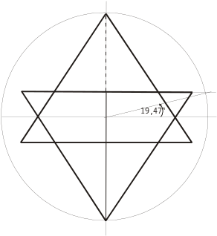Тетраэдрон точно вписывается в сферу, касаясь её поверхности всеми 8-ю вершинами. Если точки сферы, с которыми соприкасаются 2 соосные вершины вписанных в нее тетраэдров, принять за полюса, то основания составляющих ее тетраэдров будут соприкасаться со сферой на 19,47… градусах северной и южной широт.
Мы обладаем физическим, ментальным и эмоциональным телами, и все они имеют форму звезды-тетраэдрона. Это три идентичных поля, наложенных друг на друга, и единственная разница между ними состоит в том, что физическое тело не вращается, оно заперто. Меркаба создана из энергетических полей, вращающихся в противоположных направлениях. Ментальная звезда-тетраэдрон определяет мужское начало, имеет электрическую природу и вращается влево. Эмоциональная звезда-тетраэдрон определяет женское начало, имеет магнитную природу н вращается вправо.
Слово Мер означает световые поля, вращающиеся в противоположных направлениях, слово Ка означает дух, а Ба — тело или реальность. Таким образом, Мер-Ка-Ба — это световое поле, вращающееся в противоположных направлениях, которое охватывает как тело, так и дух. Это машина пространства-времени. Это также тот образ, который лежит в основе сотворения всех вещей, геометрическая форма, окружающая наши тела. Эта фигура начинается вместе с нами и имеет микроскопические размеры, как те восемь первичных клеток, из которых возникли наши физические тела. Потом она распространяется наружу на все пятьдесят пять футов. Вначале она имеет форму звезды-тетраэдрона. затем принимает форму куба, после этого форму сферы и, наконец, образует взаимопроникающие пирамиды.
И опять же, световые поля Меркабы, вращающиеся в противоположных направлениях, создают средство передвижения в пространстве-времени. Научившись активировать эти поля, можно использовать Меркабу для передвижения во Вселенной со скоростью мысли.

Там же, на стр.116-123 описывается процесс запуска Меркабы.
На 1-м этапе поочередно и периодически наполняются сияющим белым светом мужской тетраэдр – сверху, и женский тетраэдр – снизу.
На 2-м этапе – по мере увеличения интенсивности свечения, появляется светящаяся трубка, соединяющая вершины обоих тетраэдров.
На 3-м этапе - там, где встретились два световых потока, в трубке начинает формироваться сфера, которая медленно вырастает.
На 4-м этапе световые потоки выходят из обоих концов трубки, а сфера продолжает расширяться и расширяться, увеличивая свечение.
На 5-м этапе сфера наберет критическую массу и вспыхнет как солнце. Затем зажженное солнце выйдет наружу и заключит Меркабу в свою сферу.
На 6-м этапе, когда сфера еще не пришла в состояние равновесия, её нужно стабилизировать.
На 7-м этапе точка встречи двух световых потоков переносится несколько выше. Большая и маленькая сферы также поднимутся при этом. Вокруг создается очень мощное защитное поле.
На 8-м этапе поля Мербабы приводятся в противоположное вращение.
Вам, взлет!
Примечание: не напоминает ли это описание взлет вертолета соосной схемы? Там, шаг – подмышку, и – вертикальный взлет. Но, есть радикальное отличие: векторы тяги обоих винтов вертолета направлены вверх и согласно, а тетраэдров меркабы – встречно.

Сакральная геометрия. Яйцо жизни
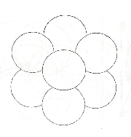Яйцо жизни – это формула электромагнитного спектра, формула гармонии музыки, формула, лежащая в основе всех биологических форм жизни. Это формула всех без исключения структур.
Эту фигуру можно представить в виде 8 шариков, заключенных в сферу (Рис.3). Если провести практический эксперимент по сборке этой фигуры, то можно увидеть, что внутри ёе есть пустота. На языке сакральной геометрии – это Великая Пустота (ВП). В ВП можно вписать свою сферу.
Если представить, что собственная частота электромагнитного поля Земли равна 7,5гц, то отсюда вся атомно-молекулярная структура материи на Земле настроена на определенные гармоники этой частоты. Другими словами – имеет квантованную пространственную структуру.
И эта структура, имея одинаковую геометрию, естественно отличается в подобии своими размерами.
Яйцо жизни – это, по сути, - меркаба. Два взаимно проникающих тетраэра с 8-ю узлами и 12 ребрами образуют звезду-тетраэдрон, эти 2 встречно вращающихся тетраэдрообразных 3-фазных электромагнитных поля.

Геометрические характеристики яйца жизни
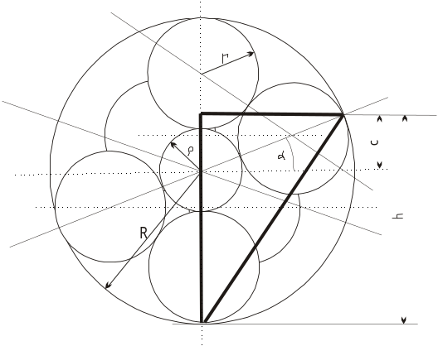Рассматривая в качестве аргумента радиус  ВП (Рис.4), определим другие характеристики яйца жизни.

Радиус малой (узловой) сферы: 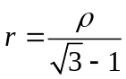 (1)
Радиус большой (описывающей) сферы: 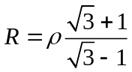 (2)

Широта нахождения основания тетраэдра в сфере: 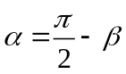 (3),
где 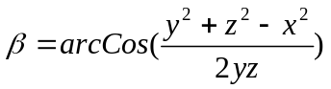 - дополняющий угол, а 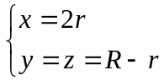
Смещение центра сферы ВП от основания тетраэдра: 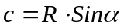 (4)
Высота тетраэдра: 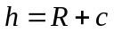 (5)
Длина ребра тетраэдра: 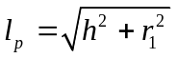 (6), где 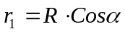
Для производства практических расчетов можно представить соотношения:

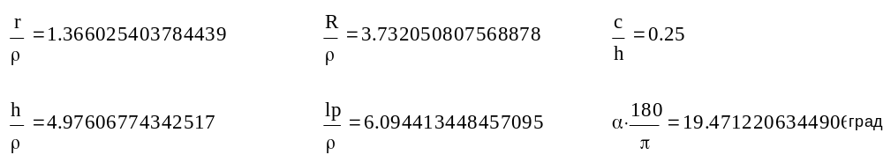

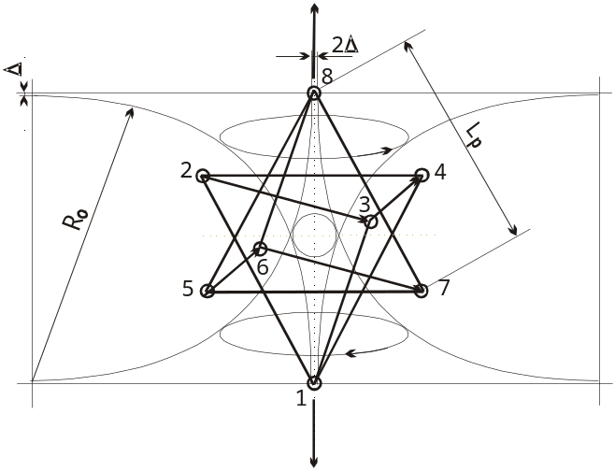Геометрические характеристики подошвы вихря
Радиус образующей подошвы вихря: 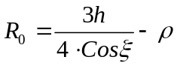 (7),
где 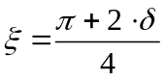, 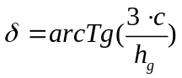, 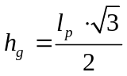.
Радиус “глаза” вихря: 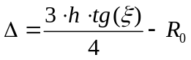 (8)

Основные параметры подошвы вихря:
диаметр 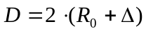 (9)
высота 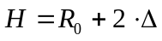 (10)
Соотношения для практических расчетов:
Таким образом, образующая подошвы электромагнитного вихря не парабола, как предполагалось, а дуга одной четверти окружности, радиусом R₀.
Теперь необходимо затронуть частотные параметры вихря.
Частотная характеристика вихря связана с размерами тетраэдрона через его волновую характеристику - длину ребра l_{p} тетраэдра.
Частоты электромагнитных вихрей, создаваемых в газовой среде, как правило, соответствуют дециметровому диапазону волн.
И для получения высокого качества вихревого устройства необходимо, чтобы его волновые характеристики соответствовали природным квантованным резонансным характеристикам среды.
В основе гармонии природы лежит золотая пропорция.
На Земле – самая основная волновая характеристика – собственная космическая частота (СКЧ) вращения планеты. И не имеет значения, с какими частотами мы работаем: звуковыми или сверхвысокими, принцип октавного деления для получения резонансных значений остается единым. (см. Очинский В.В. Октавный цикл и золотая пропорция. В кн. Циклы как основа мироздания. Ставрополь, СКГТУ, 2001)
Ниже приведена таблица коэффициентов кратности частот и величин фазовых углов для различных видов музыкального звукоряда.
№ п/п | Естественный звукоряд |  | Диатонический звукоряд |  | Хроматический звукоряд |  | Нота | Интервал, характеристи ка
 | коэф. F | угол, град | коэф. F | угол, град | коэф. F | угол, град
1 | 2 | 3 | 4 | 5 | 6 | 7 | 8 | 9
1 | 1 | 0 | 1 | 0 | 1 | 0 | с | Чистая прима, весьма совершенный консонанс
2 | 1,047 | 24 | - | - | 1,059 | 30 | с# | Малая секунда диссонанс
3 | 1,122 | 60 | 1,125 | 61,17 | 1,122 | 60 | d | Большая секунда, диссонанс
4 | 1.2 | 94.69 | - | - | 1.189 | 90 | d# | Малая терция, несовершенный консонанс
5 | 1,25 | 115,89 | 1,25 | 115,89 | 1,26 | 120 | e | Большая терция, несовершенный консонанс
6 | 1,333 | 149,41 | 1,333 | 149,41 | 1,335 | 150 | f | Чистая кварта, совершенный консонанс
7 | 1,414 | 180 | - | - | 1,414 | 180 | т | Увеличенная кварта, диссонанс
8 | 1,5 | 210,59 | 1.5 | 210,59 | 1,498 | 210 | g | Чистая квинта, совершенный консонанс
9 | 1,6 | 244,11 | - | - | 1,5,87 | 240 | g# | Малая секста, несовершенный консонанс
10 | 1,667 | 265,31 | 1,667 | 265,31 | 1,682 | 270 | a | Большая секста, несовершенный консонанс
11 | 1,782 | 300 | - | - | 1,782 | 300 | a# | Малая септима, диссонанс
12 | 1,91 | 336 | 1,886 | 326,48 | 1,888 | 330 | b | Большая септима, диссонанс
13 | 2 | 360 | 2 | 360 | 2 | 360 | c' | Чистая октава, весьма совершенный консонанс

Естественно, в природе применим только хроматический ряд, позволяющий независимо существовать всем его интервалам в октаве и их гармоникам.
Но, для получения высококачественных вихревых устройств, естественно, необходимо использовать только интервалы совершенных консонансов.

Примечание: автор не использует узкий термин “КПД”, как не отражающий суть энергетических процессов в вихревых устройствах. Поэтому используется другой термин - “качество”, определяющий отношение выходной энергии устройства к затрачиваемой для его запуска (поддержания в рабочем режиме). Термин не нов, он с успехом применяется в аэродинамике.

Теперь, когда найдена геометрия подошвы вихря, можно приступить к следующим этапам исследования: системе координат вихря и неопределенной логике.

Алгоритм разметки вихря
Для разметки используется “приведенный” вихрь. При этом основным определяющим параметром вихря будет радиус образующей R₀=12.
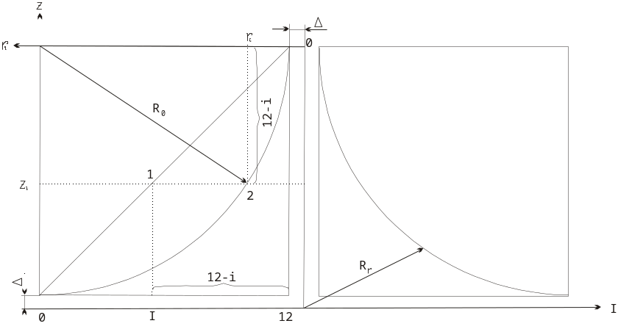В этом случае для разметки будет использоваться стандартная шкала в 12 единиц. Причина такого назначения шкалы изложена в теории непрерывной логики.
Отсюда, вся геометрия вихря будет иметь устойчивые абсолютные значения своих параметров. Например:
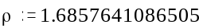 и
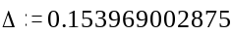.
В дальнейшем, пользуясь приведенной системой координат, не будет сложностей для расчетов любых других размеров вихрей.
Как следует из рисунка, шкала аргумента i имеет оцифровку от 0 до 12 единиц. Тогда:
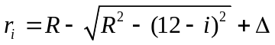 - текущий радиус вихря и
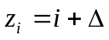 - текущая апликата вихря.
Из приведенных выражений следует, что геометрия вихря описывается системой координат и одним аргументом. Пользователь, по своему желанию, может в качестве независимого аргумента иметь не только радиус r или апликату z, но и например, радиус-вектор R_{r}. Система это позволяет.

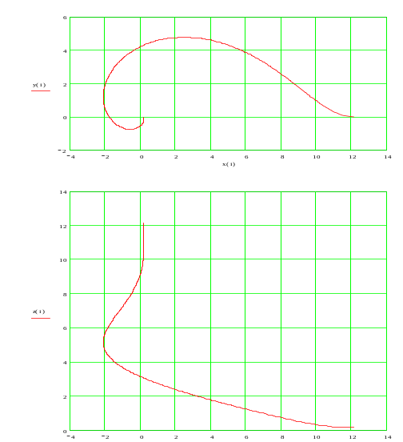Опорная спираль
Начальным итогом разметки вихря будет, как показано на рисунке, 1-витковая спираль. Начало витка находятся на основании подошвы вихря, конец – на острие конуса. Разметка осей, как показано на предыдущем рисунке – линейная – из 12 отрезков. Особенность: конус приподнят на осью i на на величину Δ. Такой же радиус имеет “глаз” вихря.. Получим координаты плоскостей параллелей i=0…12, в которых лежат точки спирали. Далее конус разделим по окружностям параллелей на 12 равных частей, полученные меридианы оцифруем от 0 до 12. В пересечении одноименных параллелей и меридианальных образующих получим искомые точки спирали. Эти точки оцифруем в диапазоне i=0…12 часов. По сути - это грубая часовая разметка. Но, основное, - получили опорную спираль.
Математическое описание графиков:
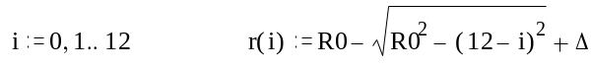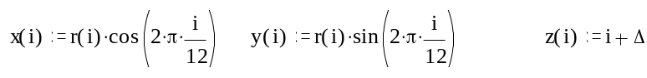

Точная разметка
Для более точной разметки используется основание применяемой системы счисления. По аналогии со сферической разметкой должна использоваться 60-ричная система счисления.
В соответствии с этим, будем по изложенной методике увеличивать число разбивок часовых интервалов кратно 60^{k}, где k=1,2,…,n. Каждый раз, нанося на конус через полученные точки новую спираль и, поделив каждый виток на такое же кратное число отрезков, т.е. равное числу витков, уложившихся в часовом интервале опорной спирали, будем оцифровывать новые точки дробной величиной i. Отметим также, что начало каждого витка должно находиться на опорной спирали, а сами витки, при увеличении числа разбивок, все более будут приближаться по своему положению к коническим параллелям.
Таким образом, получили спиральную систему координат вихря, где единственная координата для определения точки на поверхности его конуса определяется дробной величиной i аргумента в пределах 0…12 часов с требуемой точностью.
Отметим, что при изменении числа разбивок (точности координатной сетки) происходит некоторая закономерная трансформация дробных разрядов координатного числа. Например, при k=4 это 60-ричное число (без учета знака) будет иметь вид N,abcdefgh, при k=3 – N,abcefg, при k=2 – N,abef, а при k=1 – N,ae.
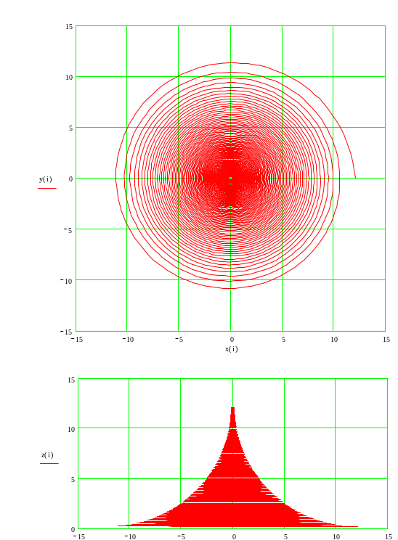Имеются и другие способы 60-ричной разметки конуса вихря:
а) точка на поверхности конуса определяется как место пересечения параллели (витка) и опорной спирали. При этом положение параллели соответствует полной координате (здесь: N,abcdef), а опорная спираль повернута по ходу своей закрутки на угол, соответствующий младшей половине дробных разрядов координаты (здесь: 2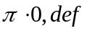). Естественно, что вместо поворота опорной спирали можно осуществить встречный относительный поворот конуса вокруг своей оси.
б) при первом шаге разметки на поверхности конуса образуется сетка из конусно-вогнутых ромбовидных четырехугольников. Поделив соответствующим образом противоположные стороны ромба на 60 частей, в пересечении кривых получим новые точки очередного шага разметки;
в) спиральные координаты точек конуса вихря определяются математически, путем пересчета из соответствующих систем координат.
График и его математическое описание демонстрирует разметку с Q=10^{k} и k=1 (первый шаг разбивки часовых интервалов в 10-ричной системе счисления).

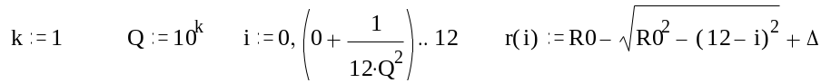
Не составит труда определить точку и вне поверхности конуса. Для этого потребуется 2-я координата, например ΔR₀.

Фундамент неопределенной логики
Исходя из положений непрерывной логики, знаем, что ее логический фундамент представляет площадку на плоскости большого круга сферы, а высота перпендикуляра через любую точку этой площадки определяет величину логической реакции.
Здесь же площадь большого круга сферы заменяет площадь круга основания подошвы вихря. Апликата – также определяет величину реакции.
Примечания:
- Наименование логики (неопределенная) связано с кусочным определением образующей подошвы вихря (на ¼ окружности). У основания подошвы и на выходе конуса вихрь не определен, и уходит в формирующуюся бесконечность.
- Параметр Δ вихря в формировании логического числа не участвует. Его представление - (12-i).
Используя аналогию и приведенные наработки, зеркальная проекция опорной спирали на плоскость подошвы вихря как раз и даст нам начальный вид фундамента новой логики.
Можно также заметить, что направления витков математической и логической спиралей разметки – противоположны. Если спираль в системе координат имеет правовинтовую навивку (против часовой стрелки), то в логике – левовинтовую. Для изменения направления вращения достаточно заменить в формулах, определяющих математическую спираль в плоскости XOY, синус угла на его косинус, и – наоборот.
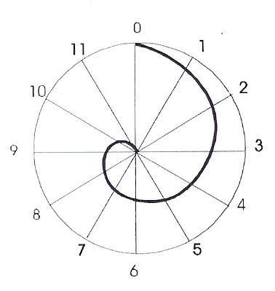
Как и непрерывная, неопределенная логика - 12-бальная. Так как она предназначена только для решения специальных задач, поверхность вихря должна иметь соответствующую разметку (12*60^{k}). В этом случае числа логики будут дробными, но все равно не выходить из диапазона 0…12.

Элементы вихревых устройств
Сразу установим принцип создания вихря – перемещение положительно заряженных частиц по сходящейся спирали вихревого конуса.
Далее определимся, что под вихревыми устройствами (ВУ) будем понимать вихревые: двигатель, генератор и движитель.
Двигатель – как устройство использования энергии вращения.
Генератор – как устройство для выработки электрической энергии пространства.
Движитель – устройство тяги для перемещения в пространстве.
Все эти устройства, хотя им присуща своя специфика, имеют ряд одинаковых элементов (ионизатор, формирователь, резонатор и сток), которые и рассмотрим.

1. Ионизатор – суть следует из названия. В любом ВУ вихрь формируется за счет положительных ионов среды. И, чем выше её ионизация, тем выше параметры удельной мощности устройства.
Способы ионизации: разрядно-плазменные, химические (в т.ч. - горения), рентгеновские, нейтронные, взрывные, аннигиляционные и т.п.
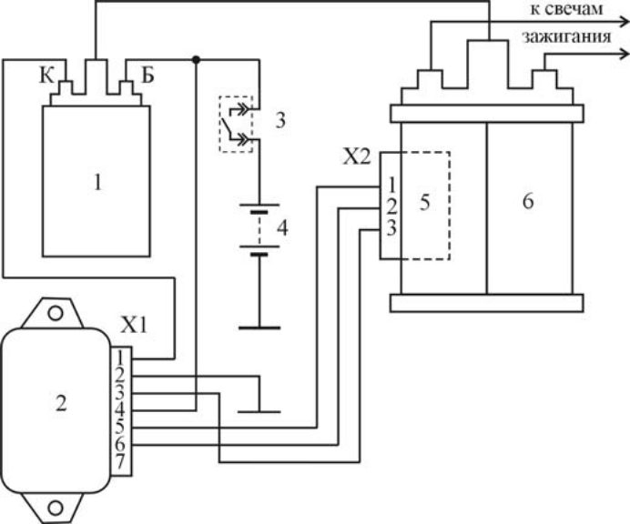Мы, в силу возможностей, будем рассматривать в качестве базового – разрядно-плазменный способ ионизации.
Готовыми изделиями в примерах для создания электрической искры нам послужат элементы системы зажигания автомобиля ВАЗ.

Здесь:
1 - катушка зажигания;
2 - электронный коммутатор;
3 - контакты замка зажигания;
4 - аккумуляторная батарея;
5 - датчик Холла;
6 - распределитель зажигания.
Естественно, что датчик Холла нам не пригодится, его заменит импульсный генератор звуковой частоты.

Требования к задающему генератору
- Источник импульсного сигнала звуковой частоты, имитирует работу 2-х датчиков Холла бесконтактной (электронной) системы зажигания автомобиля ВАЗ
- 2 синхронных (по частоте) выхода
- 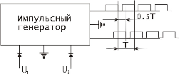Диапазон выходного сигнала по напряжению 0.4_{-0.1} – 10.0_{-0.1} (положительной полярности)
- Форма выходного сигнала - прямоугольная
- Диапазон частот выходного сигнала – 3...250гц с возможностью плавного ручного управления
- Фазовый сдвиг между 2-мя выходными сигналами – 180град.
- 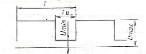Скважность (Т_{И}/Т) выходных сигналов – 0.33_{-0.03}
- Нагрузка – 2 коммутатора тока типа 76.3734, 3620.3734, 98.3734, HIM-52, ВАТ10.2 (система зажигания ВАЗ)
- Напряжение питания - =12в ±10% от 1-2 источников (U₁ и U₂) с развязкой между ними
- Выходное сопротивление каждого канала 100...500ом
- Должен работать с приведенными параметрами и на 1 выход (любой)
- Должен обеспечивать работу, находясь в поле высокочастотных помех, наводимого от высоковольтных проводов и разрядников
- Оформление – малогабаритный корпус

Требования к источнику тока
- Напряжение - =12в ±10%
- Мощность – не менее 250вт

Применим в качестве разрядников две автомобильные свечи зажигания, не забыв ограничивающий ток резистор.
Так как искровой промежуток свечи мал, для увеличения пробивного напряжения применяется бифилярная катушка Тесла.

Бифилярная катушка
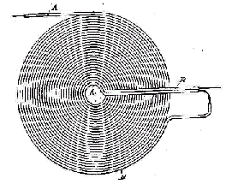В 1893 Тесла подал заявку на патент электрической катушки, которая является наиболее вероятным кандидатом на электрический преемник его экстрактора энергии. Это его "Катушка для электромагнитов". Еще одна любопытная конструкция, потому что в отличие от обычной катушки с проводом, намотанным на трубчатую форму, в это катушке использовалось два провода положенных один рядом с другим на каркас, но конец первого провода присоединялся к началу второго провода.
Это катушка, в которой самоиндукция (инерционность), подозревается, уравновешивается некоторым фазовым сдвигом импульса во второй половине катушки. Конструктивно она представляет автотрансформатор. Благодаря отсутствию инерционности стало возможным применение их в высокочастотном и сверхвысокочастотном диапазонах.
В патенте Тесла объясняет, эта двойная катушка способна сохранить намного больше энергии, чем обычная катушка.
Измерения одно и двухвитковых катушек одного размера, обоих с примерно одинаковой индуктивностью, показали, что в резонансе и напряжение на входе, и напряжение на выходе на несколько порядков величин больше для катушки двухвитковой конструкции.
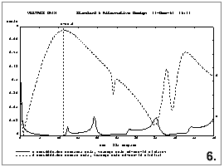На рисунке верхняя кривая получена от конструкции Тесла, нижняя же, произведена катушкой с ординарной намоткой. Тем не менее, патент не содержит подсказки, что он может иметь более необычное предназначение.
Поскольку электрическая активность в катушке не работает против себя в форме обратной ЭДС, потенциал в катушке быстро достигает высших значений. Различие между витками становится вполне достаточным, чтобы "энергия практически вся перешла в потенциал" (Tesla, 1892).
Бифилярная катушка включается последовательно в цепь высокого напряжения между катушкой зажигания и свечами. Электроды 2-х свечей перемыкаются накоротко. Теперь одна свеча будет 1-м электродом разрядника, а вторая – 2-м. В этом случае искровой промежуток увеличивается от долей миллиметра до нескольких сантиметров. Разрядник должен быть установлен ближе к подошве вихря, в зону начального его формирования.
Понятно, что такой ионизатор довольно маломощный, и может быть использован только в нижних слоях атмосферы.
Не будем рассматривать другие способы ионизации. Заметим только, что Б.Лазар – американский физик, в своем докладе упоминает аннигиляционный способ ионизации (Виттенбург Б. Шах планете Земля. Изд-во «Новая планета», Москва, 1998). Там мощный поток ионов получен при работе с элементом 115, который подвергается бомбардировке протонами в небольшом ускорителе частиц. При захвате протона ядром атома 115 его атомный вес увеличивается, возникает атом элемента 116, который сразу же распадается. При распаде элемента 116 высвобождается, или излучается антиматерия. Частицы антиматерии направляются навстречу частицам материи. Происходит аннигиляция с высоким выделением энергии ионизации. Ясно, что такой ионизатор годится и в космосе: как ближнем, так и дальнем. Где только взять 115 элемент?

- Формирователь. У него 4 основных назначения.
Первое – раскрутить ионизированное облако.
Второе – обеспечить его заданное осевое перемещение.
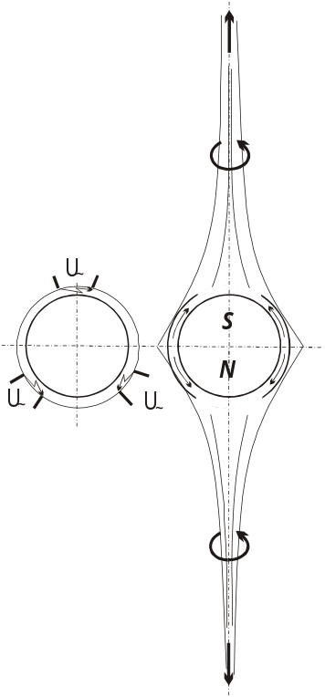Третье – обеспечить требуемую геометрию вихря.
Четвертое – не допустить рекомбинации ионного облачка.

Существует не один способ создания вихря, например:
- перемещение ионизированных частиц в магнитном поле постоянного магнита;
- за счет магнитного поля импульсного тока, протекающего по спиральной обмотке. Где конфигурация обмотки соответствует геометрии вихря;
- при вращении многофазного магнитного поля и т.д.

Формирование вихря в поле постоянного магнита
Магнит – сферической или конической формы. Размеры магнита должны вписываться в ρ-размеры ВП тетраэдрона вихря. Обеспечение нелинейности магнитного поля – с помощью конденсаторной обкладки, соответствующей магниту конфигурации. Обкладка конденсатора и магнит имеют равный положительный потенциал. Зазор между обкладкой и магнитом - от 0,002ρ. Конденсатор обеспечивает размежевание положительных и отрицательных ионов облачка, не допуская их рекомбинации.
Формируемый поток положительных ионов движется между конденсаторными обкладками. Обкладки не позволяют положительным ионам быть вынесенными из зазора замыкающимися магнитными линиями. И сама напряженность магнитного поля в зазоре носит, что и требуется, нелинейный характер. Для обеспечения осевого движения ионов требуется наличие дополнительного газового потока, продуваемого в зазор обкладок. Этот новый поток, если хотим увеличить эффективность устройства, тоже должен иметь выигрышные параметры для дополнительной ионизации рабочего пространства ВУ.
На рисунке показано формирование двух вихрей согласного вращения в зазоре “постоянный сферический магнит – обкладка конденсатора”. На выноске центрального сечения показаны 3 устройства ионизации. Там же (не показано) осуществляется и дополнительная газовая продувка зазора, одновременно в направлении обоих вихрей.
Это схема сбалансированного вихревого двигателя. Здесь постоянный магнит является не только элементом формирователя, но и ротором этого двигателя.
С данным способом формирования вихрей можно более детально ознакомиться в моей статье “Почему Земля вращается?”. Здесь его использует наша планета.

Формирование вихря импульсным током
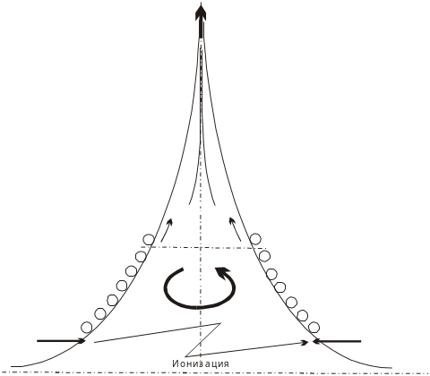Здесь, как показано на новом рисунке, вихрь формируется за счет магнитного поля импульсного тока, протекающего по спиральной обмотке.
Обмотка является бифилярной катушкой Тесла, но измененной формы. У Тесла катушка – плоская, здесь же - конфигурация обмотки соответствует геометрии вихря.
Катушка включена последовательно с разрядником-ионизатором. Импульс разрядного тока, протекающего по катушке, осуществляет интенсивную раскрутку положительных ионов. Одновременно нарастает скорость их перемещения в осевом направлении.
За счет энергии вращения образуются два ионных вихря: внешний, положительный – ближе к катушке, и отрицательный – внутри первого вихря, встречной направленности (не показан).

Формирование вихря 3-х фазным током
В принципе, вместо бифилярной катушки, как формирователя, можно использовать 3 обмотки 3-х фазного тока. Эти обмотки будут размещаться на каркасе, имеющем конфигурацию вихря, и будут похожи на отклоняющие катушки кинескопа. Форма обмоток – треугольно-вогнутая.
Но такая схема вряд ли будет эффективной: возникают проблемы:
- куда девать бифилярную катушку, все равно необходимую для ионизации;
- опять нужен конденсатор для формирования потока положительных ионов и т.д.
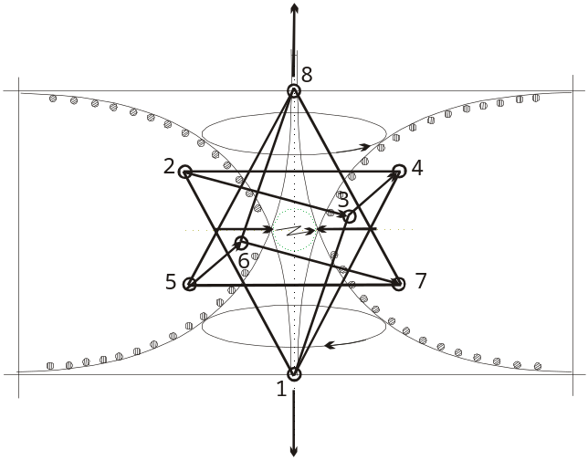Поэтому более эффективной будет конструкция, показанная на новом рисунке.
Здесь мы видим две те же бифилярные катушки, но сочлененные с ферменной конструкций тетраэдрона. Ионизация производится непосредственно в ВП, что несколько менее эффективно, чем в основание подошв двух вихрей.
Дополнительная раскрутка вихрей осуществляется двумя трехфазными обмотками-стержнями фермы. Их особенность – равенство на них линейных и фазных напряжений. Каждый стержень-трубка фермы направляет свое магнитное поле в фокус – в Великую Пустоту яйца жизни, тем самым формируется вихрь с безупречной геометрией.
Данная конструкция – сдвоенная: имеет два 3-хфазных поля и два вихря. Для объяснения нового принципа формирования вихря было бы достаточно и половины этой конструкции.
Но, как увидим дальше, вихревое устройство должно быть сбалансированным по “тяге” вихрей. Поэтому сразу и показана такая конструкция.
Сразу скажем, что, хотя вихри и должны иметь разнонаправленные векторы “тяги”, направление их вращения может быть различным: согласным или встречным. В этом как раз и отличается, соответственно, вихревой генератор (двигатель) от вихревого движителя.

- Резонатор имеет основное назначение - обеспечить работу вихревого устройства в расчетном частотном диапазоне.
Расчетная частота вращения вихря обеспечивается конструктивными размерами устройства.
Рассмотрим наиболее употребительные виды резонаторов: дисковые и ферменные.
Дисковый резонатор. В качестве первого примера приведем униполярное динамо Тесла.
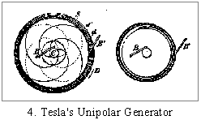
Здесь Тесла разделил магнитные поверхности двух соосных дисков на секции со спиральными кривыми, исходящими от центра ко внешнему краю. Униполярное динамо способно было производить ток после отсоединения от внешнего источника энергии. Вращение начинается, например, с запитки двигателя постоянным током. В определенной точке скорость двух дисков становится достаточно большой, чтобы держать двигатель-генератор работающим самостоятельно.
Здесь подача, а затем и съём энергии – через щетки на валу и кромке дисков.
Спиральные канавки на дисках обеспечивают нелинейную напряженность магнитного поля в направлении от периферии диска к его центру. Направление спиралей – встречное, это говорит об использовании Тесла встречного вращения дисков. Два диска обеспечивают сбалансированность вихревого устройства по тяге.
Мы уже знаем, что сбор положительных ионов осуществляется на подошве вихря. Тем самым: диаметр дисков определяет длину ребра тетраэдрона, созданного в окружающем пространстве, а длина ребра – соответствует длине волны (а, значит, и частоте) электромагнитного вихря.
Понятно, что для остановки раскрученного диска необходимо “поломать” геометрию вихря.

В качестве второго примера приведем опыт Сёрла, английского электрика. Тот, с помощью небольшого моторчика, раскрутил ферромагнитный диск диаметром чуть больше 1 метра. Но диск неожиданно стал саморазгоняться. Оторвавшись от привода, продолжая быстрее и быстрее раскручиваться, диск взмыл вверх и скрылся в небе.
Так объясняет это явление С.Бураго: “К быстро вращаюшемуся телу присоединяется вихрь эфирно-вакуумной материи, который стягивается к диску из окружающего пространства. При этом диску передается энергия эфирным смерчем от окружающего космического пространства”.
Когда спрашиваю у “маститых” знатоков: “Куда улетел диск?”, отвечают – наверно, в космос, ведь не нашли же.
Мы же с вами объясняем на основе полученной информации. Диск имел нелинейную магнитную поверхность, что отмечается в других источниках. При раскрутке происходил сбор ионов, образовался электромагнитный вихрь. Как только его “тяга” стала компенсировать силы земной гравитации, энергия вихря стала “помогать” в раскрутке. Далее – баланс тяги и силы тяжести – диск стал самораскручиваться, энергия вихря стала еще больше. И диск ушел ввысь.
До каких пределов?
В атмосфере, с ростом высоты полета, уменьшается содержание ионов в воздухе, падает и напряженность электростатического поля Земли. Поэтому диск, достигнув определенной высоты в атмосфере, за счет уменьшения ионизации потерял часть энергии вихря. Ось диска-гироскопа (читай: вектор тяги) начала совершать нутационные колебания, и диск – рухнул на землю.
Говорят, что не нашли же. Отвечаю – плохо искали.

Резонатор ферменной конструкции.
Это наш знакомый тетраэдрон, который, к тому же выполняет и роль формирователя вихрей.
Ферма выполняется из латунной или медной трубки, диаметром 10-12мм. Стыки пропаиваются аналогичным металлом. Конфигурация концевых срезов показана на выносках А и Б. Здесь не показана увязка между плоскостями реза в совокупности А-Б.
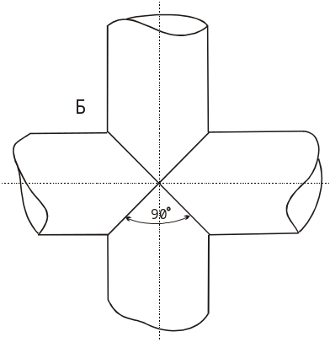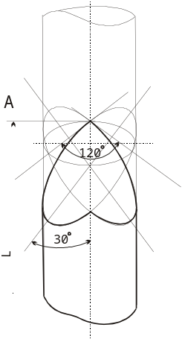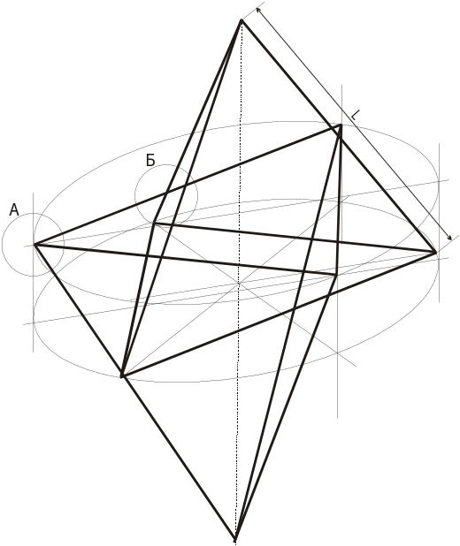Имеется технологическая особенность конструкции: должна быть взаимоувязана сборка фермы тетраэдрона и каркаса бифилярных катушек. Поэтому может быть предусмотрена телескопическая конструкция ребер фермы, что и показано на рисунке. Стык опять же пропаивается и обрабатывается заподлицо. Вторым важным моментом является юстировка взаимоположения и соосности фермы и каркаса катушек.

Сток – устройство для удаления отрицательных ионов из полости тетраэдрона.
При протекании вторичного (внутреннего) электронного вихря из атмосферы в вихревое устройство необходимо обеспечить их сток. В противном – ВУ работать не будет.
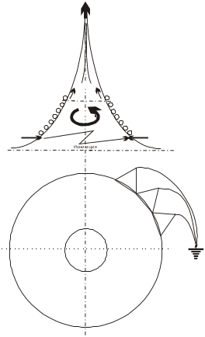Накапливание потенциала происходит на внутренних стенках стеклопластикового каркаса бифилярных катушек, и на нижних острых его кромках. Для стока по большим диаметрам каркаса наклеиваются треугольные листочки медной фольги. По всей окружности.
К листочкам фольги, как новым центрам электростатической напряженности веером припаиваются нити многожильного провода.
С наружной стороны каркаса каждый листочек покрывается клеевым компаундом, в который для исключения обламывания заделывается окончание оплетки изоляции провода.
Провода свободно собираются в один равнопотенциальный узел, который заземляется.
В принципе, между этим узлом и землей можно установить электрическую нагрузку постоянного тока.
На каркасе катушек – 2 раструба, а, значит, и 2 стока электростатического потенциала.
Если используется объединенный выход энергии постоянного тока, то провода обоих стоков должны собираться в 1 равнопотенциальный узел.

Характер тяги вихревых устройств
Что вихревые устройства создают “тягу”, определил еще Тесла.
Вначале он заметил, что небольшое задымление, возникшее в его лаборатории, вдруг исчезло. Хотя не было ни окон, ни открытых дверей.
Тогда Тесла зажег кучу старых газет, и лаборатория была специально задымлена. Включив вихревой генератор, Тесла опять увидел эффект быстрой очистки помещения.
Далее изобретатель поместил свое устройство на деревянные весы. Сбалансировал их, и включил генератор. И что же? Чаша весов с установкой начала интенсивно подниматься вверх!
С этого времени Тесла строил свои устройства только со сбалансированной тягой. Пример – все то же униполярное динамо.
Сёрл не знал этого явления, потому его диску и улетали.
Летательные аппараты (ЛА) богов ацтеков, индусов и шумеров также были построены на принципе вихревой тяги. Эти устройства были разными, сбалансированными по тяге и несбалансированными. Но устройства первого типа обязательно находились в передней части корабля.
Каков же характер этой тяги?
Чтобы понять, давайте посмотрим на изображения двух ЛА.
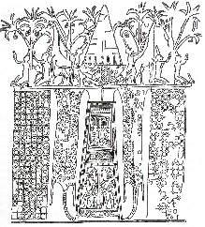Вот шумерский двухместный корабль (ДинГир). Состоит из 2-х отсеков. Предстартовое нахождение в пусковой шахте. По нашим понятиям – это ракета. Сбоку корабля изображены, похоже, струи отработанных газов. Внизу нижнего отсека - обитаемая часть корабля, там же вверху – силовая установка, между ними – что-то похожее на теплообменник или реактор.
Вверху корабля, над шахтой – второй отсек, конусообразный.
Отсюда множество вопросов:
- если ракета двухступенчатая, то почему обитаемый отсек находится в задней (отстреливаемой) части корабля;
- почему двигатели корабля находятся не в его задней части;
- какую функцию выполняет конусный передний отсек?
Далее изображение одноместного корабля ацтекских богов. В нем по классической схеме реактивный двигатель расположен в задней части челнока. Где пилот двумя ногами через систему рычагов, как на карданном подвесе, поворачивает двигатель в разные стороны (аналогия рулей направления и высоты самолета). Управляет направлением тяги, а, значит, - и направлением полета. Такая схема возможна, когда реактивная струя одновременно используется как для создания тяги, так и для изменения направления полета.
Но что находится в передней части аппарата?
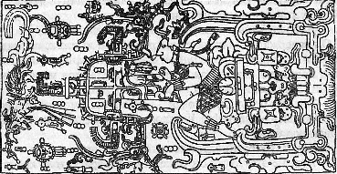Какие-то 3 свечи зажигания с проводами в экранирующей оплетке, электромагниты, диск на продольной оси. Форма – похожа на конус, явно напоминая предыдущее изображение. Вверху слева – символ разворачивающейся спирали. Ближе к передней свече – изображение двух частиц-птичек (черной и белой). Как изображение 2-х типов ионов – положительных и отрицательных. Одни птички явно движутся от корабля вперед, а не засасываются в воздухозаборник, другие – движутся к кораблю. Впереди корабля – или пламя, или какое-то излучение. Так что, передний отсек и там, и здесь – это не радиолокатор.
Сравнивая оба корабля, невольно понимаешь – что-то в наших понятиях не то. Мы бы так свои корабли не строили. Но корабли богов-то летали, хотя и вопреки нашей логике!
Давайте немного порассуждаем. Поразмыслим над этими двумя конструкциями.
Однозначно очевидно, что главным источником полетной тяги являются не турбодвигатели, а установки, расположенные в носовой части кораблей.
Во-вторых, может быть только два варианта природы этой тяги: тянущая и толкающая (сравним: винт самолета и реактивная струя двигателя).
Но, точка приложения толкающей тяги прикладывается, как известно, к задней части ЛА. А это противоречит рассмотренным конструкциям.
Остается одно: тяга имеет тянущий характер.
Сделав этот предварительный вывод, снова обратимся к нашим рисункам.
В конструкции корабля шумеров силовая установка питает через стыковочный узел движитель конусной формы. Тянущая энергия конуса дополнительно фокусируется в полусферическом отражателе. Реактивные струи проходят по гибко-фиксируемым шлангам назад, выполняя двоякую функцию: газового руля и устройства стока ионизационных зарядов в атмосферу.
Это же описание полностью можно применить и к конструкции ацтекских богов. Здесь все изображено в подробностях. Отличие незначительное – функцию газового руля выполняет сама газотурбинная установка, поворачиваемая в карданном подвесе.
Этот простейший анализ не выявил каких бы то ни было противоречий, что означает одно - мы на верном пути.
Но, еще неизвестна природа самой тяги (движителя).
Хотя все-таки сделан самый предварительный вывод о тянущем характере тяги, приложенной к конструкции ЛА.
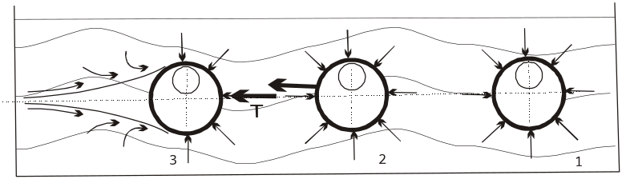Для уточнения, представим тело, погруженное в воду, но находящееся посередине между дном сосуда и поверхностью (пусть его удерживает в таком положении некий воздушный пузырь). Это тело полностью сбалансировано. Движения нет из-за того, что силы давления водной среды равномерно воздействуют на тело со всех сторон (поз.1).
Для того, чтобы тело пришло в движение, прикрепим к нему нитку и потянем за нее. Тело начнет двигаться вслед за ниткой. Точка приложения силы тяги находится впереди, тяга имеет тянущий характер (поз.2).
Но, только кто же нам в воздухе или космосе подаст эту тянущую руку?
Ведь движение корабля осуществляется с помощью силовой установки, находящейся внутри этого самого корабля. Так что, самый раз засомневаться в нашем первоначальном выводе о характере тяги.
Когда еще наше тело в среде может двигаться вперед?
Остается один-единственный вариант: если мы каким-то способом уберем часть сил, действующих на тело. А именно – приложенные к его передней части. Тогда равновесие нарушится. И хотя боковые силы по-прежнему будут уравновешены, но задние…
Вот, за счет сил, приложенных к задней части корабля, он и будет перемещаться в своей среде.
Ближе к окончательному выводу. Впереди корабля и его силовой установкой создается некое поле. Которое впереди и на некотором расстоянии от ЛА устраняет действие силового поля среды.
Из анализа наблюдений за НЛО знаем, что во многих случаях эти корабли становятся невидимыми.
Отсюда: поле среды не устраняется, а только раздвигается, окутывая весь корабль (поз.3).
Тогда понятны и сверхманевренные качества НЛО, отсутствие инерционности: если бы наши самолет или ракета, на сверхзвуковой скорости, попытались бы совершить резкий маневр, то перегрузка разрушила бы конструкцию. Не говоря уже о людях.
Окончательно: характер тяги – толкающий.
Теперь, зная принципы работы и элементы вихревых устройств, детально рассмотрим оставшиеся вопросы в конструкции ацтекского корабля.
Ионизатор корабля – плазменно-искровой. Нелинейное магнитное поле создается распределенной электромагнитной обмоткой в передней части ЛА. Дополнительное формирование потока положительных ионов – с помощью “воздухозаборника” изменяемой геометрии.
В передней части корабля свободно вращающийся диск на оси, расположенной вдоль корабля. Управление поворотом корабля вокруг его оси (аналог элеронов самолета) – с помощью этого диска. Поясним: корабль под действием внешнего (уходящего) вихря пытается повернуться в одном направлении (против часовой стрелки, наблюдатель - спереди). Свободный диск, под действием внутреннего (приходящего) вихря, раскручивается в противоположном направлении. Притормаживая диск с помощью 2-х электромагнитов, тем самым, заставляем и корабль поворачиваться в направлении вращения этого диска. Регулируя эти воздействия, можно повернуть корабль вокруг оси в обоих направлениях.
Остается одно: понять, как изменяется вектор тяги движителя. Ну, это уже совсем просто. Изменяя степень ионизации вихревого потока, меняем и величину тяги.
Вот обе руки пилота и заняты: одна управлением по “крену”, вторая лежит на “газе”. Ноги же управляют движением корабля по “курсу” и “высоте”.
Можно еще увидеть на снимке две электромагнитных катушки на оси свободного диска. Это – устройства съема энергии с приходящего вихря. Дополнительный источник электроэнергии на корабле.
Шумерский корабль изображен в передней части менее подробно. Несомненно, что там находится вихревая установка. А изменение направления тяги может осуществляться поворотом самого конуса в головной части. Благо, что там есть стыковочный узел, который может быть и универсальным шарниром. Силовая установка корабля расположена конструктивно выгодно – рядом с ВУ.

Особенности исполнения вихревых устройств

Во всех вихревых устройствах сбалансированного типа векторы тяги Т₁ и Т₂ вихрей имеют разное направление. Отличие в направлении их углового вращения Ω₁ и Ω₂.

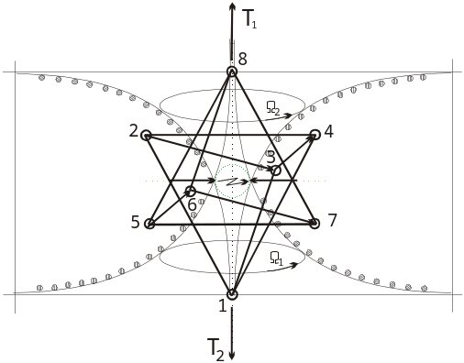В двигателе и генераторе – эти угловые скорости имеют одинаковую направленность (правовинтовую, против часовой стрелки), в движителе - противоположную.
Двигатель преобразует внешнюю энергию в энергию вращения тела (ротора, жидкой среды и т.п.). Может иметь один или два нагруженных выхода.
Генератор не имеет ротора, но ему требуется устройство съема энергии. Приведенная на рисунке схема позволяет иметь 2 трехфазных выхода переменного тока (с узлов оснований 2-х тетраэдров) и 2 выхода постоянного тока (с устройств стока). С двух трехфазных выходов, в принципе, может запитываться объединенная 6-фазная нагрузка.
Оба вихря, к тому же, могут быть использованы как устройства ионизации сторонней среды, либо ее упорядочения. Это может быть гальваника, регулирование качества выплавляемых изделий, вращение воды для ее нагрева и т.д.
Сегодня имеются сообщения, что в лучших образцах вихревых генераторов достигнуто качество в 30-40 единиц. Если опираться на показатели изменения окружной и осевой скоростей вихря, двигаясь от его подошвы к “глазу”, то можно ожидать максимального качества в 75-78 единиц.
Примечание: генератор может иметь и разнонаправленные угловые скорости вращения вихрей.
Движитель – здесь, прежде всего, устройство для поступательного перемещения в среде: воздушной, водной, космической и т.п. Его векторы тяги так же имеют разную напраленность. Но и векторы вращения вихрей также разнонаправленны.
К чему это приводит?
К эффекту короткого замыкания в месте встречи двух внутренних вихрей. Происходит вихревой выброс энергии в экваториальной плоскости Великой Пустоты. Эта энергия создает 2 новые вихревые образования, обволакивающих конструкцию своими полями. Эти 2 противоположно вращающиеся магнитные поля дополнительно наводят в ребрах тетраэдрона 2 3-фазных электромагнитных поля. Создаются 2 вектора тяги.
При балансе – ВУ статично, при расбалансировке по тяге – происходит ее поступательное движение, а при расбалансировке по угловым скоростям – вращательное.
Парное управление векторными параметрами ВУ может быть, например, осуществлено за счет одинаковых значений ионизации среды в обеих половинах установки. Расбалансировка параметров предполагает раздельное управление в каждой половине ВУ. В крайнем случае, – одна половина статична, вторая – управляемая.

Приложения:

1. Свойства торсионных полей (по Акимову А.Е.)
- Образуется вокруг вращающегося объекта и представляет собой совокупность микровихрей пространства. Так как вещество состоит из атомов и молекул, а атомы и молекулы имеют собственный спин - момент вращения, вещество всегда имеет ТП. Вращающееся массивное тело тоже имеет ТП. Существует волновое и статическое ТП. Может возникать за счет особой геометрии пространства. Еще один источник - электромагнитные поля.
- Связь с вакуумом. Составлящая вакуума - фитон - содержит два кольцевых пакета, вращающихся в противоположных направлениях (правый и левый спин). Первоначально они скомпенсированы и суммарный момент вращения равен нулю. Поэтому вакуум никак себя не проявляет. Среда распространения торсионных зарядов - физический вакуум.
- Свойства магнита. Торсионные заряды одноименного знака (направления вращения) - притягиваются, разноименного - отталкиваются.
- Свойство памяти. Объект, создает в пространстве (в вакууме) устойчивую спиновую поляризацию, остающуюся в пространстве после удаления самого объекта.
- Скорость распространения - практически мгновенно из любой точки Вселенной в любую точку Вселенной.
- Данное поле имеет свойства информационного характера - оно не передает энергию, а передает информацию. Торсионные поля - это основа Информационного Поля Вселенной.
- Энергия - как вторичное следствие изменения торсионного поля. Изменения в торсионных полях сопровожаются изменением физических характеристик вещества, выделением энергии.
- Распространение через физические среды. Так как ТП не имеет энергетических потерь, то оно не ослабляется при прохождении физических сред. От него нельзя спрятаться.
- Человек может непосредственно воспринимать и преобразовывать торсионные поля. Мысль имеет торсионную природу.
- Для торсионных полей нет ограничения во времени. Торсионные сигналы от объекта могут восприниматься из прошлого, настоящего и будущего объекта.
- Торсионные поля являются основой мироздания.

2. Вопросы безопасности:
Вихревые ЛА и источники свободной энергии космоса – близнецы-братья, единый класс устройств.
Но, вихревой луч – это, прежде всего, - опасность.
От него нет защиты. Торсионный луч легко проникает через любую материю. И наоборот: этот луч является преградой для проникновения материи. И наш потенциальный Кулибин должен четко это знать!
В сильном вихревом поле происходит мощнейшее воздействие на ткани живого организма, а его частоты могут оказаться резонансными для его отдельных органов. И наоборот: слабые торсионные поля определенной частоты излучения могут оказать благотворное влияние на живое существо или растения.
Следующее свойство торсионных полей – память.
Это означает, что помещение, в котором производились опыты с ВУ, будет еще долго хранить в себе эту информацию. Там не будет радиации или химического заражения, но пользоваться этим помещением долгое время будет нельзя, - так же опасно, как и во время опытов.
Текучесть торсионного излучения. Это свойство, наряду с всепроникающей способностью, несет не меньшую опасность для жизни. Говорит о том, что излучение запоминается не только в исследовательском помещении, но и растекается по ближайшей округе.
Разряд молнии по вихревому лучу имеет весьма высокую вероятность. И печальных случаев на эту тему предостаточно.
Посланный в воздух луч тут же проделывает дыру в ионосфере, разрушает озоновый слой.
Вихревое излучение нарушает работу различных радио- и теле- устройств, создает помехи для полетов самолетов и космических устройств, как наших, так и – инопланетных. Возможно разрушительное воздействие на околоземный банк душ.
Сток вихревого луча в землю – вызывает неизученное воздействие как на почву, так и на весь живой энергетический организм планеты.
Вихревое воздействие на воду, а это один из путей замены бензина на водород, может привести к разрушению клеток живого организма. Там почти все – вода. Все зависит от приближения частоты вращения вихря к ее опасной инфранизкой резонансной частоте.
Что же отказаться от вихревой энергии? Взять же ее так просто. Поставил над каждой трансформаторной подстанцией резонатор – и получай в 10 раз более дешевую энергию!
Нет. Освоение нового источника должно носить цивилизованный и строго организованный характер. В силу изложенного, – только под государственным руководством. В международном сотрудничестве. При согласии с нашими будущими действиями со стороны контролирующих галактических органов.
В противном, мы и себе, и планете нанесем такой вред, что Хиросима или Чернобыль покажутся цветочками!
Хочется лишь надеяться, что и наши действия будут ей во благо.

